2.2 ORGANIZACE PRÁCE V RESTAURACI
Při organizaci práce v restauraci je samozřejmě jako u hotelového provozu brán ohled na kapacitní podmínky, ale také na kategorii restaurace a úrovně poskytovaných stravovacích služeb. Funkce a řízení se týkají nejvíce výrobních a odbytových úseků podniku, ubytovací služby zde jsou zastoupeny jen minimálně. Typickým příkladem je sloučení mnoha činností několika osob pod jednu odpovědnou osobu. Je to umožněno zejména sníženým počtem hostů, nabízenými službami (pouze stravování), rozsahem otvírací doby podniku, nabídkou zábavných a společenských aktivit podniku. Je zde zajištěno několik linií organizace práce, mohou se však lišit a ukazatelem organizace je především velikost provozu a počet hostů.

Obrázek č. 6 Distribuce potraviny gastronomickým provozem (autor textu)

- Vedoucí provozu (majitel)- často zastupuje několik činností jako např. vytváření denní nabídky, jídelních lístků, nákup zboží, zajištění objednávek zboží, komunikace s hosty (email, telefon, letáky, prospekty), typická časová náročnost a pracovní vytížení
- Vedoucí výrobního střediska- (kuchyně) nejčastěji zastupován šéfkuchařem, dle velikosti děleno na studenou kuchyni, cukrárnu, teplou kuchyni, nebo často podle počtu hostů rozděleny směny kuchařům s přímým dohledem šéfkuchaře. Často přejímá funkci skladníka v segmentu potravin, nese odpovědnost za vedení kuchyně, kalkulace, počty porcí, požadavky na fasování a nákup zboží, za kvalitu pokrmů, inventuru zboží. Kuchaři nesou odpovědnost za kvalitu vaření a práci se svěřenými komoditami a za správnou činnost se stroji a zařízeními.
- Vedoucí odbytového střediska- (restaurace) nejčastěji zastupován vrchním číšníkem, dle velikosti děleno na denní bar, vinárna, restaurace, bistro. Nebo podle počtu hostů dělení směn číšníkům s odpovědností účtovat platby hostů, či systém vrchního číšníka při platbách za služby. Odpovědnost za svěřené zboží, objednávky nápojů a doplňkového sortimentu, určování směn dle potřeby podniku, práci s hosty, inventury, celkovou atmosféru v jídelní části restaurace, usazování hostů apod.

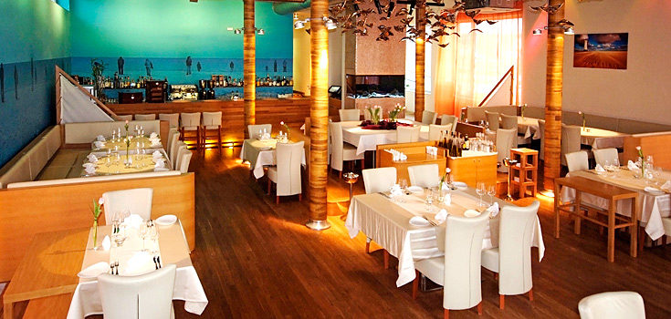
Obrázek č. 7 Restaurační atmosféra (www.noemarch.cz )

Obrázek č. 8 Nejčastější model organizační struktury restauračního provozu (autor textu)

2.4 PRACOVNÍ NÁPLŇ JEDNOTLIVÝCH ZAMĚSTNANCŮ PROVOZU
Pracovní náplň jednotlivých zaměstnaců provozu je velmi odlišná, některé pozice se vůbec v daném provozu nevyskytují, některé jsou dále specifikovány. Je to velmi individuální vymezení povinností jednotlivých provozů. Uveďme nejčastější pozice at už v hotelu nebo v restauraci. Rozčlenit je již umíte z předchozích kapitol.
Nejčastější pozice pro food&beverage
- Vedoucí střediska- organizuje směny, kontroluje pracovníky, kvalitu služeb, dodržování předpisů, řeší stížnosti, kontroluje tržby
- Vedoucí skladu- má za úkol skladové zásoby jejich objednávání, přejímku, výdej do meziskladu, evidenci a inventuru
- Šéfkuchař- odpovídá za celkovou výrobu a přípravu pokrmů, jejich postupů, hygienu, kontrolu práce podřízených kuchařů a pom.personálu, hospodárnost se svěřenými surovinami a zařízeními, dodržování norem, vážení apod.
- Asistent šéfkuchaře- zastupuje šéfkuchaře v době jeho nepřítomnosti v plném rozsahu
- Kuchař- řídí se pokyny šéfkuchaře nebo jeho zástupce
- Pomocné síly- řídí se pokyny šéfkuchaře, zástupce, kuchařů
- Vrchní číšník- náplň práce vymezena dle způsobu a formy obsluhy
- Obsluhující personál- náplň práce vymezena dle způsobu a formy obsluhy (patří zde komunikace s hosty, usazování hostů, rezervace stolů, obsluha, objednávky, vyúčtování)

Hotelové služby dělíme na několik specifických služeb.
HOTELOVÉ SLUŽBY

UBYTOVACÍ SLUŽBY
STRAVOVACÍ A NÁPOJOVÉ SLUŽBY
CATERINGOVÉ SLUŽBY
SPOLEČENSKO ZÁBAVNÍ SLUŽBY

Nabídka jídel
Jedno a vícelůžkové pokoje
Banketní služby
Bary, diskotéky

Nabídka nápojů
Stravování v externích budovách
Kavárny, vinárny
Apartmány
Sportovní služby, živáhudba, společenské hry

5 Model organizační struktury hotelového provozu s kapacitou méně než 250 osob

